2019湖北省宜昌中考数学
满分：120分时间：120分钟
一.选择题（每题3分，共15个小题，共45分）
1.-66的相反数是（）
A.-66 B.66 C.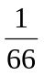 D.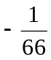
2.如下字体的四个汉字中，是轴对称图形的是（）
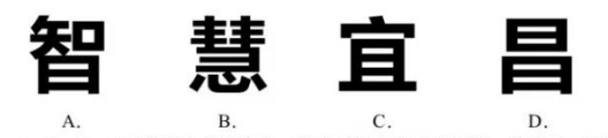
3.如图，A，B，C，D是数轴上的四个点，其中最适合表示无理数的点是（）
A.点A B.点B C.点C D.点D
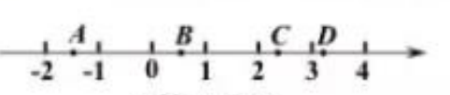
4.如图所示的几何体的主视图是（）
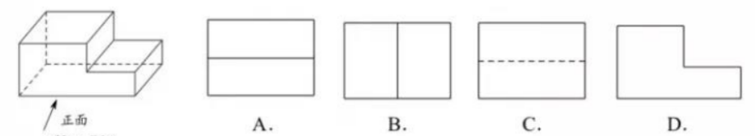
5.在纳木错开展的第二次青藏高原综合科学考查研究中，我国自主研发的系留浮空器于5月23日凌晨达到海拔7003米的高度.这一高度也是已知的同类型同量级浮空器驻空高度的世界纪录.数据7003用科学记数法表示为（）
A.0.7×10⁴ B.70.03×10² C.7.003×10³ D.7.003×10⁴
6.如图，将一块含有30°角的直角三角板的两个顶点分别放在直尺的两条平行对边上，若∠α=135°，则∠β等于（）
A.45° B.60° C.75° D.85°
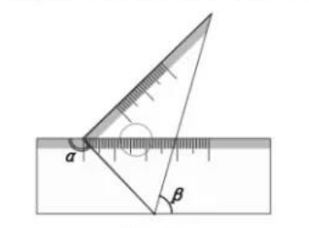
7.下列计算正确的是（）
A.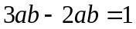 B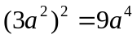 C.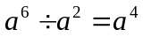 D.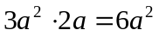
8.李大伯前年在驻村扶贫工作队的帮助下种了一片果林，今年收货一批成熟的果子.他选取了5棵果树，采摘后分别称重.每棵果树果子总质量（单位：kg）分别为：90,100,120,110,80.这五个数据的中位数是（）
A.120 B.110 C.100 D.90
9.化简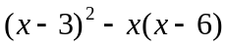的结果为（）
A.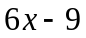 B.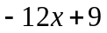 C.9 D.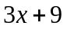
10.通过如下尺规作图，能确定点D是BC边中点的是（）
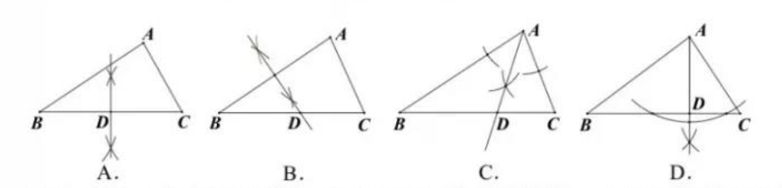
11.如图，在5×4的正方形网格中，每个小正方形的边长都是1，△ABC的顶点都在这些小正方形的顶点上，则sin∠BAC的值为（）
A.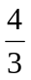 B.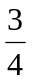 C. D.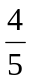
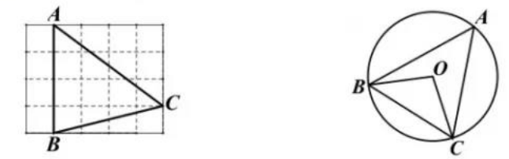
12.如图，点A，B，C均在⊙O上，当∠OBC=40°时，∠A的度数是（）
A.50° B.55° C.60° D.65°
13.在“践行生态文明，你我一起行动”主题有奖竞赛活动中，903班共设置“生态知识、生态技能、生态习惯、生态文化”四个类别的竞赛内容，如果参赛同学抽到每一类别的可能性相同，那么小宇参赛时抽到“生态知识”的概率是（）
A.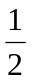 B.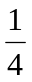 C. D.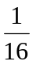
14.古希腊几何学家海伦和我国宋代数学家秦九韶都曾提出利用三角形的三边求面积的公式，称为海伦-秦九韶公式：如果一个三角形的三边长分别是a，b，c，记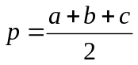，那么三角形的面积为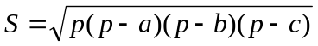.如图，在△ABC中，∠A,∠B，∠C所对的边分别记为a，b，c，若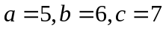，则△ABC的面积为（）
A.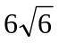 B.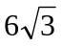 C.18 D.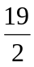
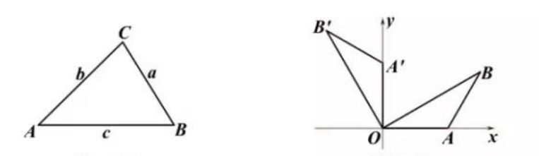
15.如图，平面直角坐标系中，点B在第一象限，点A在x轴的正半轴上，∠AOB=∠B=30°，OA=2，将△AOB绕点O逆时针旋转90°，点B的对应点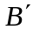的坐标是（）
A.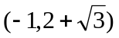 B.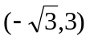 C.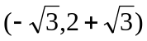 D.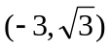
二.解答题（本大题共有9个小题，共75分）
16.（6分）已知：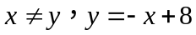，求代数式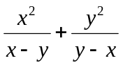的值

17.（6分）解不等式组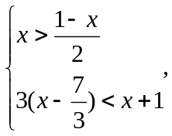并求此不等式组的整数解.

18.（7分）如图，在△ABC中，D是BC边上的一点，AB=DB，BE平分∠ABC，交AC边于点E，连接DE.
（1）求证：△ABE≌△DBE；
（2）若∠A=100°，∠C=50°，求∠AEB的度数.
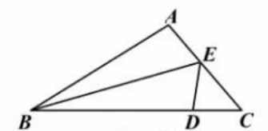

19.（7分）《人民日报》点赞湖北宜昌“智慧停车平台”.作为“全国智慧城市”试点，我市通过“互联网”、“大数据”等新科技，打造“智慧停车平台”，着力化解城市“停车难”问题.市内某智慧公共停车场的收费标准是：停车不超过30分钟，不收费；超过30分钟，不超过60分钟，计1小时，收费3元；超过1小时后，超过1小时的部分按每小时2元收费（不足1小时，按1小时计）.
（1）填空：若市民张先生某次在该停车场停车2小时10分钟，应交停车费元.
若李先生也在该停车场停车，支付停车费11元，则停车场按小时（填整数）计时收费.
（2）当取整数且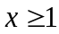时，求该停车场停车费（单位：元）关于停车计时（单位：小时）的函数解析式.

20.（8分）某校在参加了宜昌市教育质量综合评价学业素养测试后，随机抽取八年级部分学生，针对发展水平四个维度“阅读素养、数学素养、科学素养、人文素养”，开展了“你最需要提升的学业素养”问卷调查（每名学生必选且只能选择一项）.小明、小颖和小雯在协助老师进行统计后，有这样一段对话：
小明：“选科学素养和人文素养的同学分别为16人，12人.”
小颖：“选数学素养的同学比选阅读素养的同学少4人”
小雯：“选科学素养的同学占样本总数的20%”
- 这次抽样调查了多少名学生？
- 样本总数中，选“阅读素养”、“数学素养”的学生各多少人？
- 如图是调查结果整理后绘制成的扇形图.请直接在横线上补全相关百分比；
- 该校八年级有学生400人，请根据调查结果估计全年级选择“阅读素养”的学生有多少人？
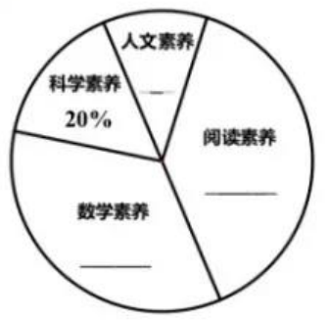

21.（8分）如图，点O是线段AH上一点，AH=3，以点O为圆心，OA的长为半径作⊙O，过点H作AH的垂线交⊙O于C，N两点，点B在线段CN的延长线上，连接AB交⊙O于点M，以AB，BC为边作□ABCD.
（1）求证：AD是⊙O的切线；
（2）若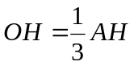，求四边形AHCD与⊙O重叠部分的面积；
（3）若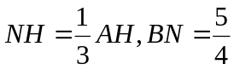，连接MN，求OH和MN的长.

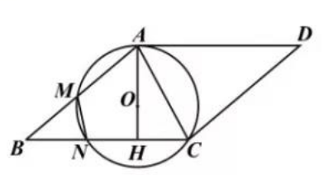

22.（10分）HW公司2018年使用自主研发生产的“QL”系列甲、乙、丙三类芯片共2800万块，生产了2800万部手机，其中乙类芯片的产量是甲类芯片的2倍，丙类芯片的产量比甲、乙两类芯片产量的和还多400万块.这些“QL”芯片解决了该公司2018年生产的全部手机所需芯片的10%.
（1）求2018年甲类芯片的产量；
（2）HW公司计划2020年生产的手机全部使用自主研发的“QL”系列芯片.从2019年起逐年扩大“QL”芯片的产量，2019年、2020年这两年，甲类芯片每年的产量都比前一年增长一个相同的百分数m%，乙类芯片的产量平均每年增长的百分数比m%小1，丙类芯片的产量每年按相同的数量递增.2018年到2020年，丙类芯片三年的总产量达到1.44亿块.这样，2020年的HW公司的手机产量比2018年全年的手机产量多10%，求丙类芯片2020年的产量及m的值.

23.（11分）已知：在矩形ABCD中，E，F分别是边AB，AD上的点，过点F作EF的垂线交DC于点H，以EF为直径作半圆O.
（1）填空：点A（填“在”或“不在”）⊙O上；当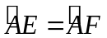时，tan∠AEF的值是；
（2）如图1，在△EFH中，当FE=FH时，求证：AD=AE+DH；
（3）如图2，当△EFH的顶点F是边AD的中点时，求证：EH=AE+DH；
（4）如图3，点M在线段FH的延长线上，若FM=FE，连接EM交DC于点N，连接FN，当AE=AD时，FN=4，HN=3，求tan∠AEF的值
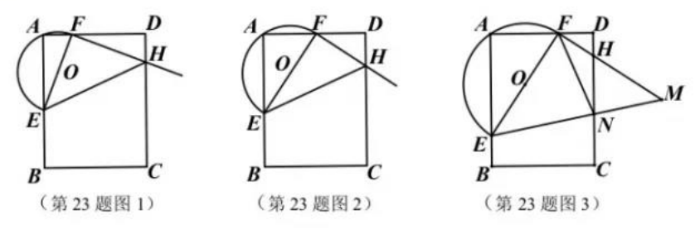

24.（12分）在平面直角坐标系中，正方形ABCD的四个顶点坐标分别为A（-2,4），B（-2，-2），C（4，-2），D（4,4）.
（1）填空：正方形的面积为；当双曲线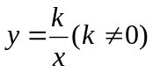与正方形ABCD有四个交点时，的取值范围是：；
（2）已知抛物线L：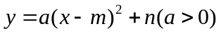顶点P在边BC上，与边AB，DC分别相交于点E，F，过点B的双曲线与边DC交于点N.
①点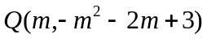是平面内一动点，在抛物线L的运动过程中，点Q随m运动，分别切运动过程中点Q在最高位置和最低位置时的坐标；
②当点F在点N下方，AE=NF，点P不与B，C两点重合时，求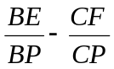的值；
③求证：抛物线L与直线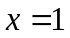的交点M始终位于轴下方.
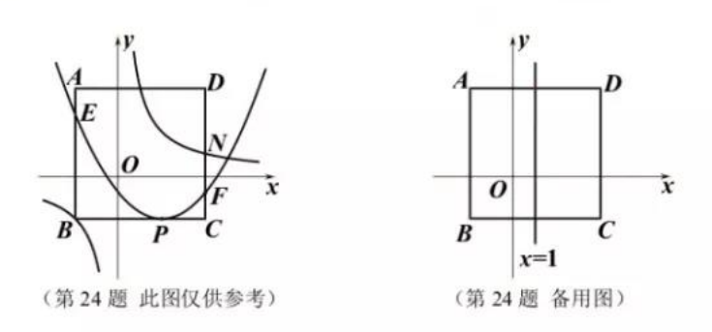

参考答案
一.选择题
题号 | 1 | 2 | 3 | 4 | 5 | 6 | 7 | 8 | 9 | 10 | 11 | 12 | 13 | 14 | 15
答案 | B | D | D | D | C | C | B | C | C | A | D | A | B | A | B
